

Proyecto Final Ingeniería Informática 2017

Plataforma Web para centralización de camas críticas de internación en hospitales de la Provincia de Santa Fe

Informe etapa 4

Definición de una estructura de datos

**4.1 Definir de la estructura de datos**

La estructura de datos utilizada por la Sectorial de Informática para implementar la gestión de camas de internación es la desarrollada por el módulo HMI2 de Diagnose. Esta definición de datos es adoptada por el sistema Epicrisis. En algunos efectores se implementan los dos sistemas y los datos en común se leen y escriben en la misma base de datos. La diferencia radica en que Epicrisis está pensado para que lo use el médico, mientras que Diagnose posee el enfoque administrativo del hospital.

En la actualidad, la Sectorial de Informática se encuentra desarrollando un nuevo sistema web para registrar los informes de hospitalización para efectores pequeños. Este nuevo sistema llamado “Red Internación” se implementará como un módulo en SICAP y se reutilizará la admisión de pacientes de éste. La estructura de datos definida para este nuevo sistema es la misma del módulo HMI2 de Diagnose, pero con algunas modificaciones y mejoras.

Este software web se implementará en la infraestructura de la STG y se podrá acceder a él a través de internet. Si bien este sistema no realizará gestión de camas en un principio, la estructura de datos estará preparada para tal fin y se podrán, en un futuro, migrar los HMI2 instalados en los hospitales grandes de la provincia.

La estructura de datos que se utilizará para este proyecto será la definida por “Red Internación”, porque los sistemas de la Sectorial de Salud apuntan a que sea dicha arquitectura de datos la que en el futuro se gestione como base única de internación de los efectores públicos. Para el proyecto se analizará y utilizará una parte reducida de la estructura, más precisamente el diagrama de entidad-relación (ER) de la configuración física de un efector, que comprende camas, habitaciones y salas.

En la figura 1 se muestra el diagrama ER de la configuración física de camas:

***figura 1***

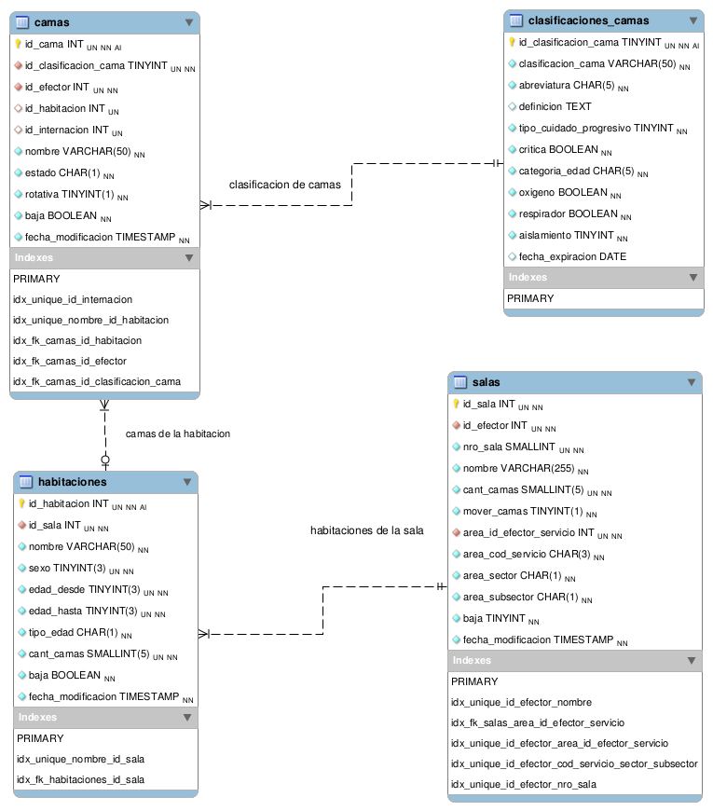  
 Diagrama ER: Configuración Física

Lo que representa la estructura anterior es que un efector puede tener una o más salas, una sala contiene una o más habitaciones y ésta última, a su vez, contiene las camas.

**Diccionario de datos:**

**Tabla: camas**

|  |  |  |
| --- | --- | --- |
| **Campo** | **Tipo** | **Comentario** |
| id_cama | INT(10) UNSIGNED NOT NULL |  |
| id_clasificacion_cama | TINYINT(3) UNSIGNED NOT NULL | Clasificación de cama |
| id_efector | INT(10) UNSIGNED NOT NULL | Se guarda el id del efector para cuando la cama no está asignada a una habitación. |
| id_habitacion | INT(10) UNSIGNED NULL | Para camas rotativas está permitido que la cama no se encuentre asignada a una habitación en un momento dado. |
| id_internacion | INT(10) UNSIGNED NULL | Id de internación de quien ocupa la cama. Si es NULL, la cama está vacía. |
| nombre | VARCHAR(50) NOT NULL |  |
| estado | CHAR(1) NOT NULL | L=libre; O=ocupada; F=fuera de servicio; R=en reparación; V=reservada |
| rotativa | TINYINT(1) NOT NULL | 0=no es rotativa, 1=es rotativa. Las camas rotativas pueden cambiarse de habitación o sala o pueden no estar asignadas a una habitación en un momento dado. |
| baja | TINYINT(1) NOT NULL | 0=habilitada; 1=baja |
| fecha_modificacion | TIMESTAMP NOT NULL |  |

**Tabla: habitaciones**

|  |  |  |
| --- | --- | --- |
| **Campo** | **Tipo** | **Comentario** |
| id_habitacion | INT(10) UNSIGNED NOT NULL |  |
| id_sala | INT(10) UNSIGNED NOT NULL |  |
| nombre | VARCHAR(50) NOT NULL |  |
| sexo | TINYINT(3) UNSIGNED NOT NULL | 1=hombre; 2=mujer; 3=indeterminado |
| edad_desde | TINYINT(3) UNSIGNED NOT NULL |  |
| edad_hasta | TINYINT(3) UNSIGNED NOT NULL |  |
| tipo_edad | CHAR(1) NOT NULL | 1=años; 2=meses; 3=días; 4=horas; 5=minutos; 6=ignora |
| cant_camas | SMALLINT(5) UNSIGNED NOT NULL | Cantidad de camas de la habitación. |
| baja | TINYINT(1) NOT NULL | 0=habilitada; 1=baja |
| fecha_modificacion | TIMESTAMP NOT NULL |  |

**Tabla: clasificaciones_camas**

|  |  |  |
| --- | --- | --- |
| **Campo** | **Tipo** | **Comentario** |
| id_clasificacion_cama | TINYINT(3) UNSIGNED NOT NULL |  |
| clasificacion_cama | VARCHAR(50) NOT NULL | Descripción de la clasificación. |
| abreviatura | CHAR(5) NOT NULL | Abreviatura de la descripción. |
| definicion | TEXT NULL | Información extra. |
| tipo_cuidado_progresivo | TINYINT(4) NOT NULL | 0=cuidado moderado; 1=cuidado intermedio; 2=cuidado crítico |
| critica | TINYINT(1) NOT NULL | 0=NO crítica; 1=crítica |
| categoria_edad | CHAR(5) NOT NULL | ADU=adulto (>14 a); PED=pediátrica (>28 d y <14 a); NEO=neonatológica (<28 d) |
| oxigeno | TINYINT(1) NOT NULL | 0 =sin oxigeno; 1=con oxigeno |
| respirador | TINYINT(1) NOT NULL | 0=sin respirador; 1=con respirador |
| aislamiento | TINYINT(4) NOT NULL | 0=sin aislamiento; 1=con aislamiento (casos en los que el paciente debe estar aislado de los demás por el tipo de enfermedad) |
| fecha_expiracion | DATE NULL | Fecha de baja de la clasificación. NULL si la clasificación está activa. |

**Tabla: salas**

|  |  |  |
| --- | --- | --- |
| **Campo** | **Tipo** | **Comentario** |
| id_sala | INT(10) UNSIGNED NOT NULL | Concatenación del id_efector y nro_sala. |
| id_efector | INT(10) UNSIGNED NOT NULL | Id del efector al que pertenece la sala. |
| nro_sala | SMALLINT(5) UNSIGNED NOT NULL | Número de sala dentro del efector, se implementa como incremental por efector. |
| nombre | VARCHAR(255) NOT NULL | Nombre de la sala dentro del efector. |
| cant_camas | SMALLINT(5) UNSIGNED NOT NULL | Cantidad total de camas dentro de la sala. |
| mover_camas | TINYINT(1) NOT NULL | Bandera para el sistema que indica si se permite mover camas entre las habitaciones de la misma sala, por ejemplo, las incubadoras. |
| area_id_efector_servicio | INT(10) UNSIGNED NULL | Id del servicio del efector que es el referente de la sala (concepto de área del SIPES). |
| area_cod_servicio | CHAR(3) NULL | Código de 3 dígitos del área SIPES. |
| area_sector | CHAR(1) NULL | Campo sector correspondiente al área SIPES (1=varones; 2=mujeres; 3=mixto). |
| area_subsector | CHAR(1) NULL | Subsector correspondiente al área SIPES (4=internación; 5=CE; 6=atención domiciliaria; 7=?internación; 8=?internación) |
| baja | TINYINT(4) NOT NULL | Marca si la sala se encuentra actualmente cerrada. |
| fecha_modificacion | TIMESTAMP NOT NULL | Fecha de modificación del registro. |

**Otras estructuras a tener en cuenta**

Este proyecto trabajará con el conjunto de las tablas mencionadas anteriormente, pero cabe aclarar que dichas tablas son parte de una estructura mayor que es la del sistema de internación. A continuación, se presentan dos diagramas de datos, en primera instancia, el de datos de efectores y, en segundo lugar, el de servicios médicos.

En la figura 2 se presenta el conjunto de tablas de datos para consulta de efectores:

***figura 2***

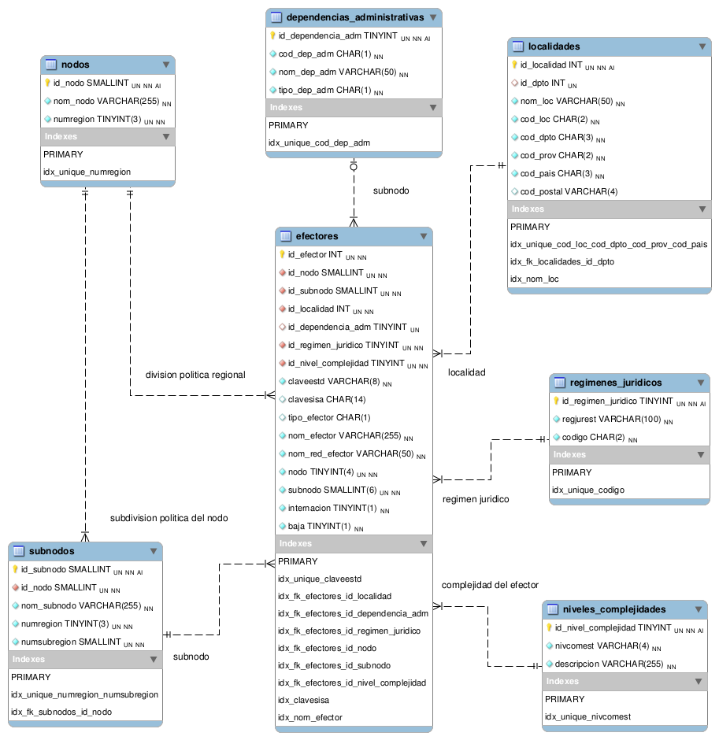  
 Diagrama ER: Efectores

En la figura 3 se presenta el conjunto de tablas de servicios médicos:

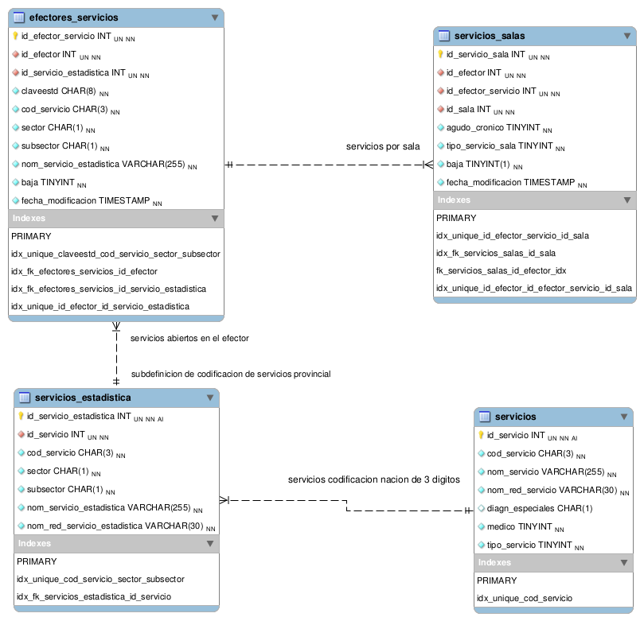  
 Diagrama ER: Servicios

Si bien este proyecto no registrará las altas, bajas y modificaciones en los datos de servicios, esta información se tiene en cuenta para considerarla en un futuro.

**4.2 Generar los scripts de creación e inicialización de datos**

El módulo HMI2 y Epicrisis comparten la misma estructura de datos, lo que es una ventaja, pero debido a que la información en producción de estos sistemas varía entre efectores porque los datos de las tablas no comparten correlación entre sí de los id autoincrementales, la centralización de los registros no es transparente. Por otro lado, como se mencionó en el punto 4.1, la estructura de datos no es exactamente igual entre HMI2 o Epicrisis y Red Internación.

Teniendo en cuenta el contexto mencionado anteriormente, en el presente proyecto se realizará una carga de la estructura edilicia que posee cada efector en una base de datos centralizada para comenzar las pruebas. Los efectores para la inicialización de datos de pruebas son: Alassia, Cullen, Iturraspe, Centenario (Rosario), Provincial (Rosario), San Cristóbal, Coronda y Reconquista.

**Pasos del proceso:**

Los pasos realizados para generar la base de datos centralizada de prueba fueron los siguientes:

1. Crear la estructura de datos vacía
2. Cargar los datos en común de los distintos efectores
3. Obtener y cargar en bases de datos independientes una copia de las bases en producción de cada efector elegido
4. Generar nombres únicos de camas por efector en la base de datos correspondiente
5. Realizar las migraciones de datos de los efectores a la base centralizada

**Archivos de scripts creados:**

*1. Creación de la estructura de datos vacía*

**Script:** hmi2guaycuru_camas_estructura.sql

**Descripción:** Genera la estructura de base de datos vacía.

*2. Carga de datos en común entre efectores*

**Script:** localidades_efectores_servicios.sql

**Descripción:** Carga los datos de las tablas que son comunes a los distintos efectores.

*3. Copia de los datos en producción de los efectores seleccionados*

**Scripts:** *hmi2_v0_9_996.sql*

**Descripción:** Se incluye el script de creación de la base de producción vacía de HMI2, debido a que la información de las internaciones de cada hospital son datos sensibles. Por este motivo, no se incluyen como parte de la documentación del proyecto.

*4. Nombres de camas únicos por efector*

**Script:** hmi2guaycuru_camas_rutinas_str.sql – hmi2_v0_9_996_rename_camas.sql

**Descripción:** Cada efector tiene definido nombres de camas en su configuración edilicia. Estos nombres pueden repetirse internamente dentro del efector si se encuentran en diferentes habitaciones. Es una condición necesaria para que este proyecto pueda implementarse que los nombres de camas sean únicos por efector. Esta restricción se debe a que la identificación unívoca de la cama de un hospital en la base central es la combinación del nombre de la cama y el id del efector.

Para poder realizar las pruebas, se crearon los scripts *hmi2guaycuru_camas_rutinas_str.sql y hmi2_v0_9_996_rename_camas.sql* que renombran las camas automáticamente. Estos scripts deben ejecutarse en la base de datos del efector antes de cargar los datos en la base centralizada.

*5. Migración de datos del efector a la base centralizada*

**Scripts:** hmi2guaycuru_camas_rutinas.sql – migra_hmi2_v0_9_996_a_hmi2guaycuru_camas_datos.sql

**Descripción:** Cada efector en su base local tiene los identificativos de registros propios a su implementación y al querer unificar la información en una base centralizada estos id pierden la referencia. Para poder integrar los datos de los efectores en las tablas de la base centralizada, se deben regenerar los id de cada registro cada vez que se lee un dato del efector y se incorpora a la nueva base. Dentro del script *hmi2guaycuru_camas_rutinas.sql* se crearon funciones que realicen parte de esta tarea. Además, por cada efector se creó un archivo tipo sql, tomando como base el script *migra_hmi2_v0_9_996_a_hmi2guaycuru_camas_datos.sql*.